Задача 32

( Задача 9.69. Сборник задач по теоретической механике/ Под ред. К.С. Колесникова. М.: Наука, Главная редакция физико-математической литературы, 1983. – 320 с. )

В механизме, расположенном в вертикальной плоскости, стержень АВ длины l и массы М имеет на концах ползуны А и В, один из которых А скользит по вертикальной направляющей, а другой по дуге окружности радиуса R=l с центром в точке О, лежащей на одной вертикали с ползуном А. Стержень начинает движение из вертикального положения.
Определить скорость ползуна А, когда угол ОАВ будет равен $\text{30}°$. Ползуны считать точечными массами m, трением в направляющих и шарнирах пренебречь.
Для решения задачи использовать следующие значения параметров:
m = 1 кг, М = 6 кг, l = 1 м.
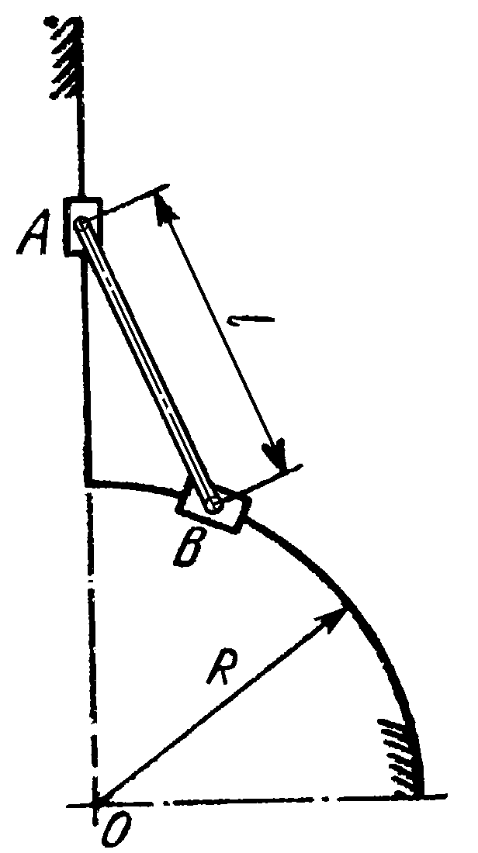

Точный теоретический ответ
$v_{A}=6⋅\sqrt{\frac{2⋅m+M}{\text{24}⋅m+\text{10}⋅M}⋅g⋅l⋅\left(1−\text{cos}\text{30}°\right)}$.
Для принятых значений параметров натяжения равны
$v_{A}$=2.1228 [m/s];

Решение задачи в EULER
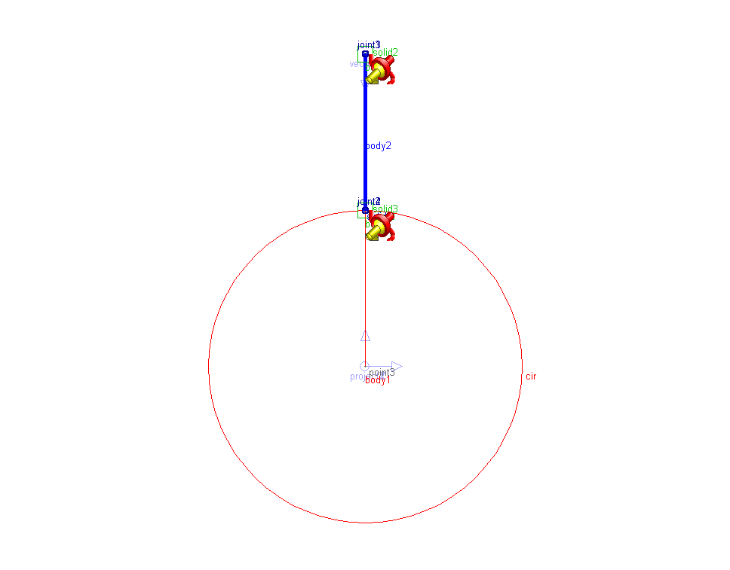
Система состоит из четырех звеньев.
- Инерциальное звено (body1). В проекте звено отображается линиями line1 и line2.
- Два ползуна (body3, body4). В проекте звенья отображаются параллелепипедами solid2 и solid3. Каждый из них имеет массу m.
- Стержень (body2). Звено изображается цилиндром solid1 и имеет массу m.
Ползуны и стержень связаны шарнирами joint3 и joint4 типа пара вращения. Движение ползунов по направляющим моделируется шарнирами joint1 и joint2 типа контактная пара точка - линия. В проекте задана гравитация с ускорением свободного падения 9.81 [m/ s2].
Для вывода системы из положения равновесия ползуну body4 сообщается начальная скорость v0 с помощью объекта условие состояния механизма condition1. Для определения угла положения стержня используется датчик angle угла между стержнем и вертикалью. События event1 останавливает расчет, угол angle будет равным φ=30°.

Результаты моделирования

При моделировании в EULER для принятых значений параметров (v0=0.01[m/s]) получено
va = 2.1228 [m/s];
Относительное отличие от теоретического решения
va_delta = 0.000 00 55017 [-];

Текст проекта в EULER
scalar m = 1[kg];
scalar M = 6[kg];
scalar l = 1[m];
scalar R = l;
scalar fi = 30[deg];
scalar v0 = 0.01 [m/s];
scalar g = 9.81 [ m/ s2 ];
point point1 = ( 0 [ m ], R+l, 0 [ m ] );
point point2 = pointCyl( 90[deg], R, 0 [ m ] );
point point3 = ( 0 [ m ], 0 [ m ], 0 [ m ] );
line cir = circle( point3, projectZ, R );
line lin = polyLine( list( point1, point3 ) );
vector vector1 = vectorPP( point1, point2 );
vector vector2 = vectorPP( point1, point3 );
solid solid1 = cylinder( point1, point2, 0.01 [ m ], mass = M );
solid solid2 = box( nodePoint( point1 ), 0.1 [ m ], 0.1 [ m ], 0.1 [ m ], mass = m );
solid solid3 = box( nodePoint( point2 ), 0.1 [ m ], 0.1 [ m ], 0.1 [ m ], mass = m );
body body1 = body( color = RGB( 255, 0, 0 ) );
body body2 = body( color = RGB( 0, 0, 255 ) );
body body3 = body( color = RGB( 0, 200, 0 ) );
body body4 = body( color = RGB( 0, 200, 0 ) );
joint joint1 = contactPointLine( point1, lin );
joint joint2 = contactPointLine( point2, cir );
joint joint3 = spherical( body2, body3, point1 );
joint joint4 = spherical( body2, body4, point2 );
condition condition1 = transVelocity( body1, projectX, body2, point2, v0 );
gravity gravity1 = parallel( reverse( projectY ) );
sensor angle = angleVV( vector2, vector1 );
event event1 = reformsBySensor( list( stop( ) ), angle, fi );
sensor va = velocity( point1 );
sensor va_th = 6*sqrt((2*m+M)/(24*m+10*M)*g*l*(1-cos(fi)));
sensor va_delta = abs((va-va_th)/va_th);

/\///////////////////////////////////////////////////////////////////////////////////
/\ Прикрепление объектов
body body1 < (lin, cir );
body body2 < (solid1 );
body body3 < (solid2, point1 );
body body4 < (solid3, point2 );

/\///////////////////////////////////////////////////////////////////////////////////
/\ Инерциальное звено;
set ground = body1;

/\///////////////////////////////////////////////////////////////////////////////////
/\ Единицы измерения;
set units = SI;

